Auther：ycixng

Time: 2018/3/29

1.可视化管理Mysql数据库

在浏览器输入： <http://www.ycxing.top/phpmyadmin>

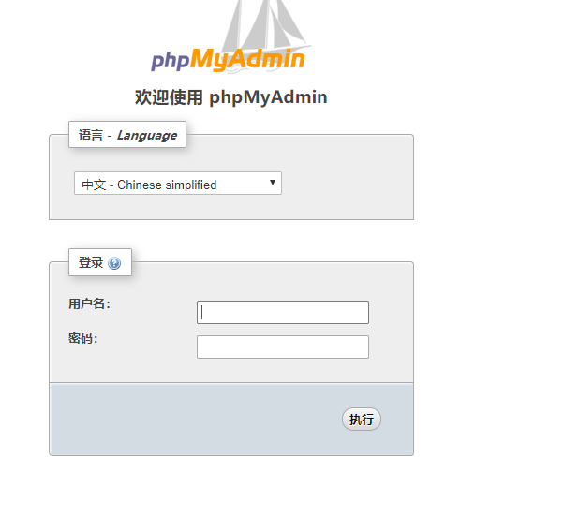

用户名：daijiao

密码：daijiao

这个用户拥有最高权限

登录进去后

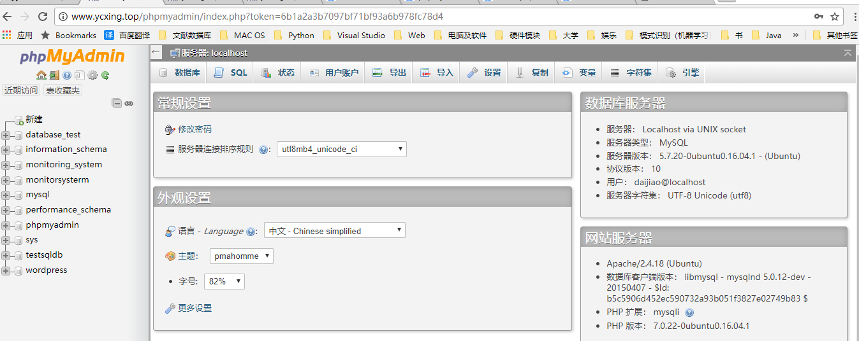

这个是我们项目的数据库，里面的表可以随便增加、删改，

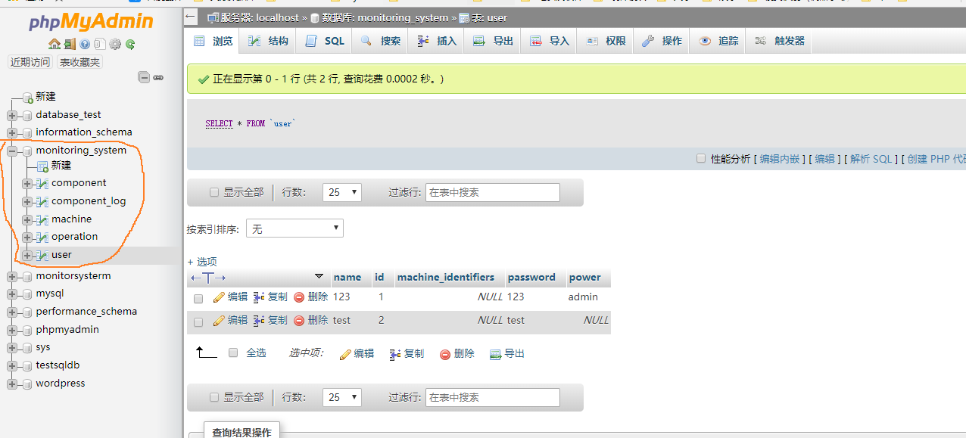

比如添加一个用户为123，密码是123的用户。

然后我们来做登录测试，

URL是：http://www.ycxing.top:8081/api/user/login

打开上次我给你的Android例子，修改url

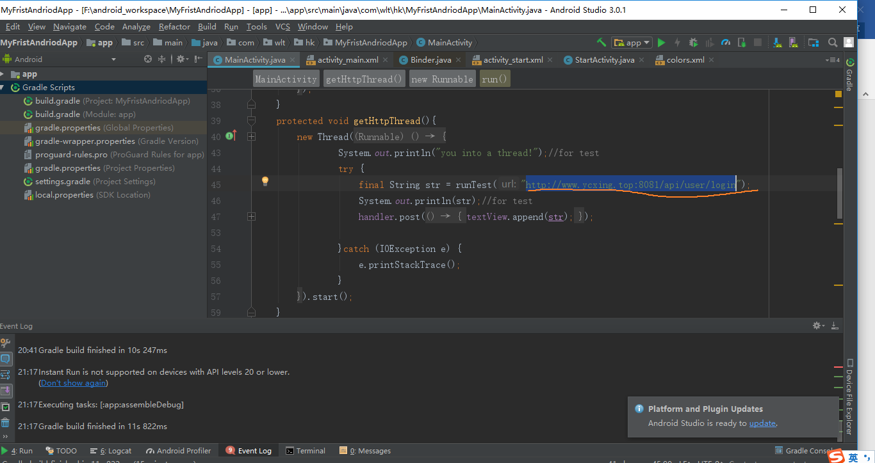

设置POST参数

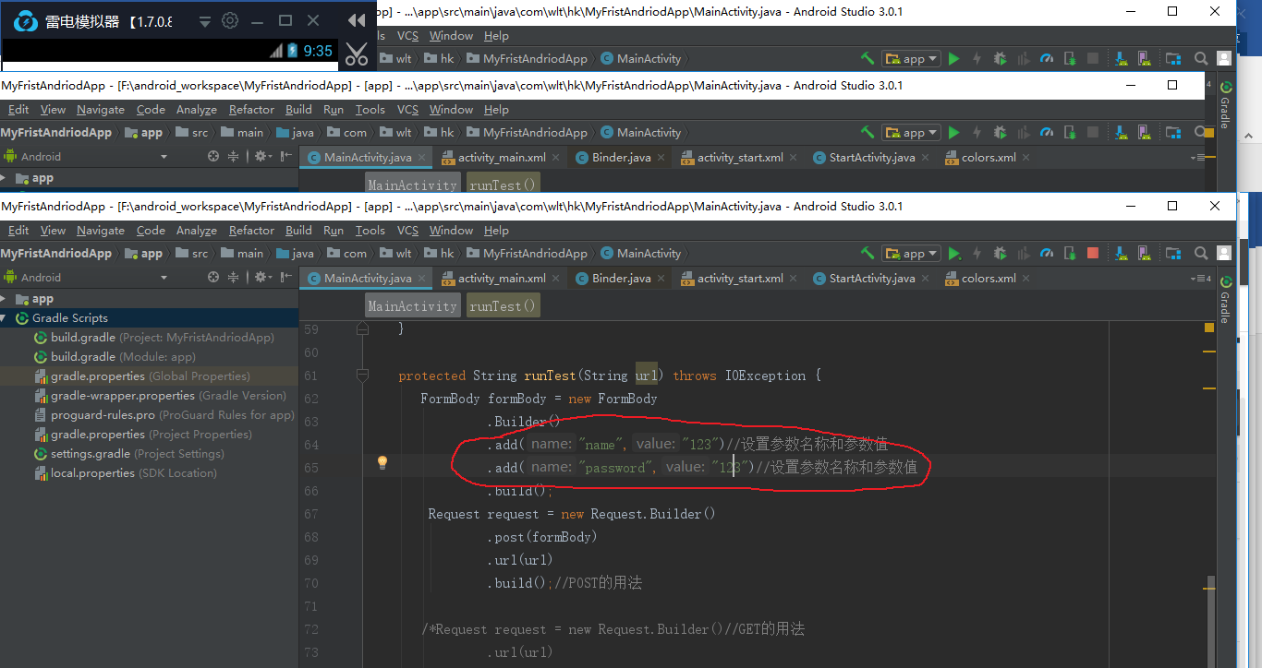

运行,点按钮，登录成功

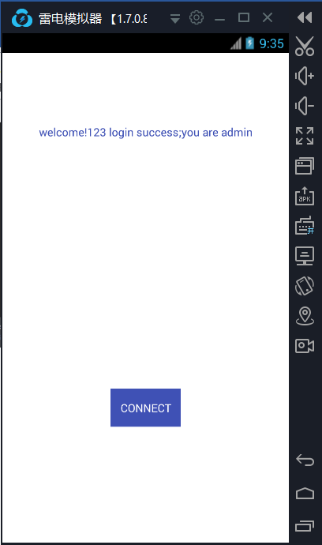

换一个密码

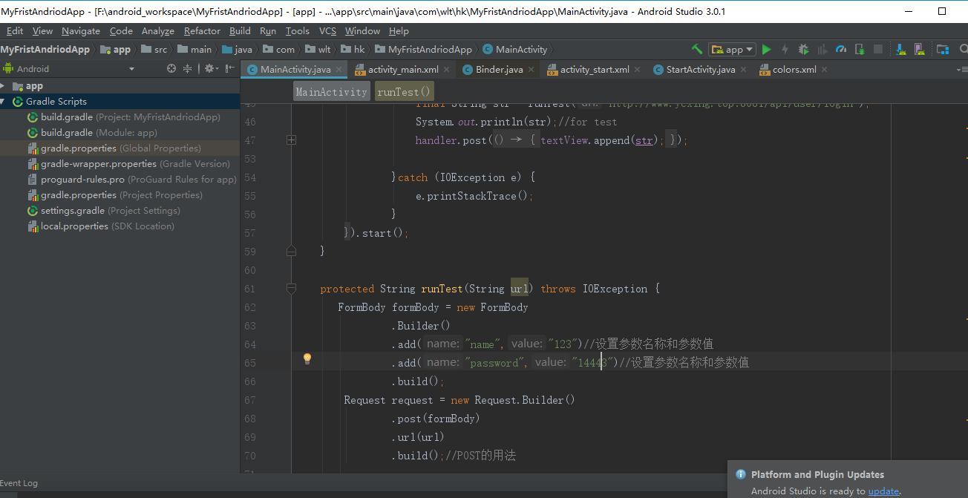

运行，点按钮，提示密码错误

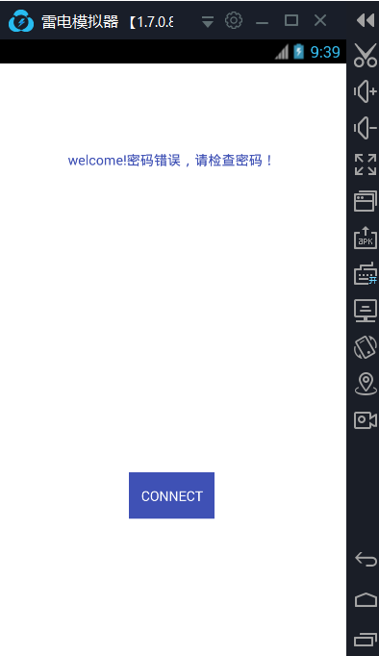

网络部分API接口在 表格里。

下面用软件 Postman 测试网络API, 点Send，登录成功

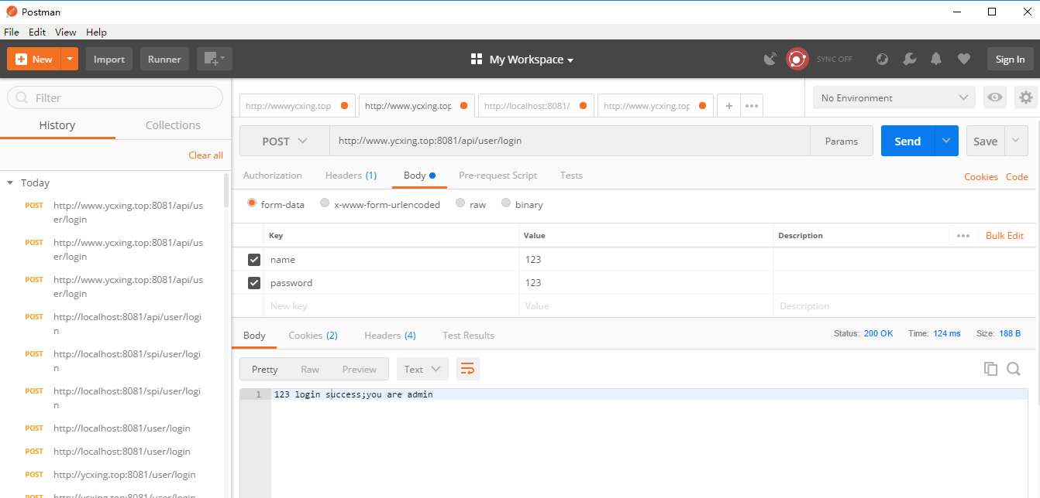

登录成功后，再换一个 API，查询所有用户，我们用的用户123是admin，可以获取数据

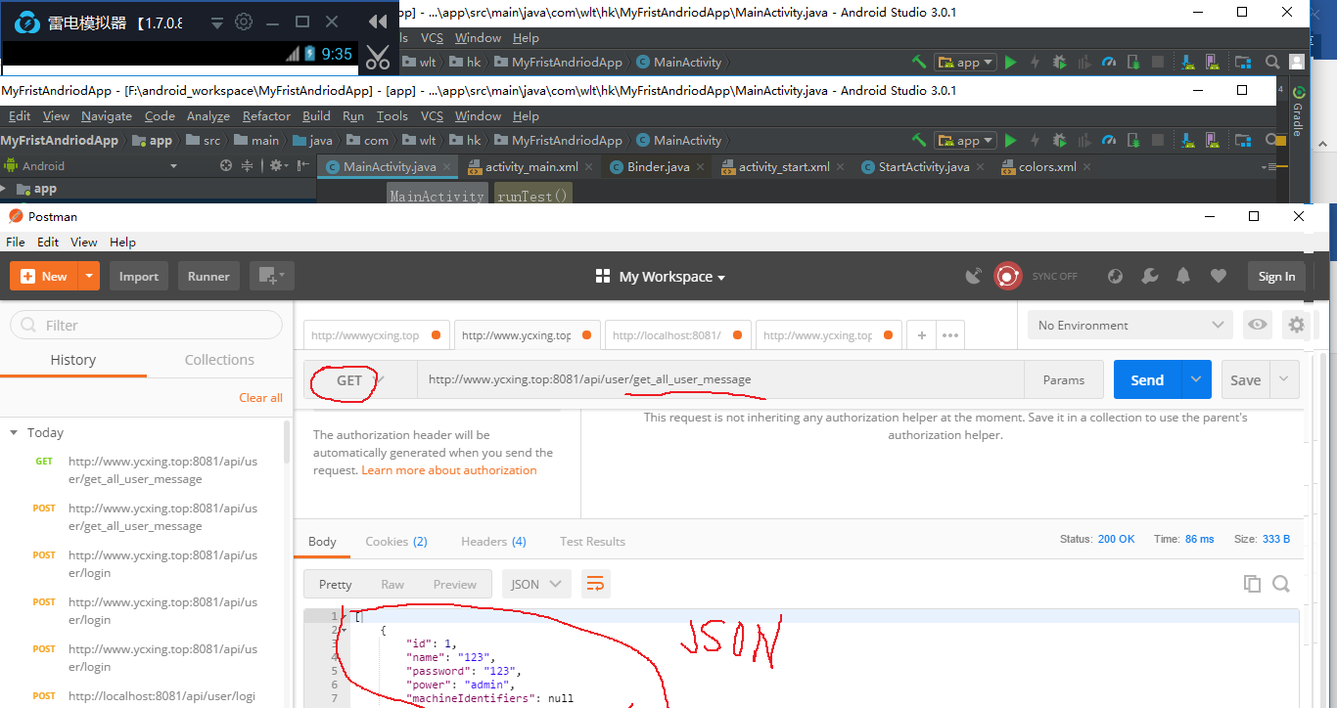

此时我们获取的数据格式就是JSON, 就是下面这个，它和数据库的表时对应的。

[

{

"id": 1,

"name": "123",

"password": "123",

"power": "admin",

"machineIdentifiers": null

},

{

"id": 2,

"name": "test",

"password": "test",

"power": null,

"machineIdentifiers": null

}

]

问：为什么登录后就有权限访问数据库内容了呢？

答：在第一次连接服务器后，客户端会产生一个cookie

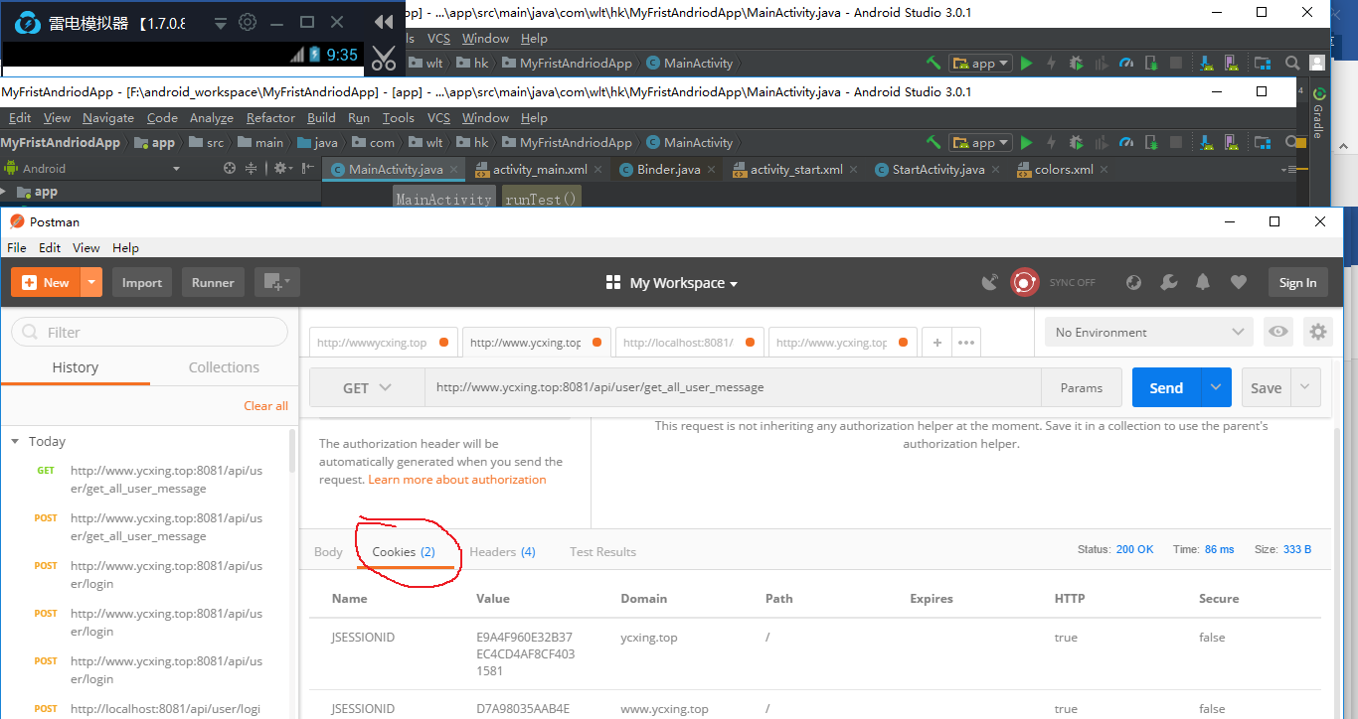

在服务器端会产生一个Session，cookie里面保存着Session的编号（当然是加密的），下次访问时候，客户端会把cookie发送给服务器，然后服务器就知道你是谁啦！

那为啥服务端还有Session呢？是因为，客户端的cookie会被人破解，不安全。

水平有限，你就将就着看吧！